Commande de matériel d’information pour la précampagne
Merci de remplir les cases prévues à cet effet et
de renvoyer à info@agrigeneve.ch ou à garcia@agrigeneve.ch
(Attention, plusieurs pages pour la commande !)

Nom :
Prénom :
Domaine :

A installer dans les champs, le long de cultures pérennes ou de grandes cultures

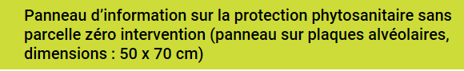
Nombre d’exemplaires :

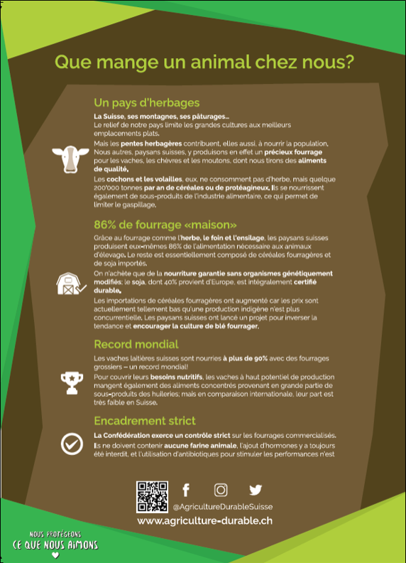
Nombre d’exemplaires :

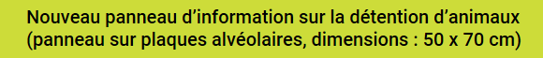
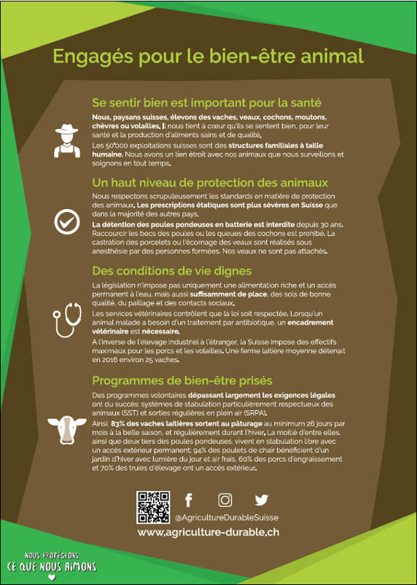
Nombre d’exemplaires :

Nombre d’exemplaires :

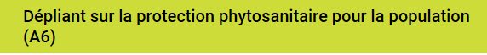

Nombre d’exemplaires :

Nombre d’exemplaires :

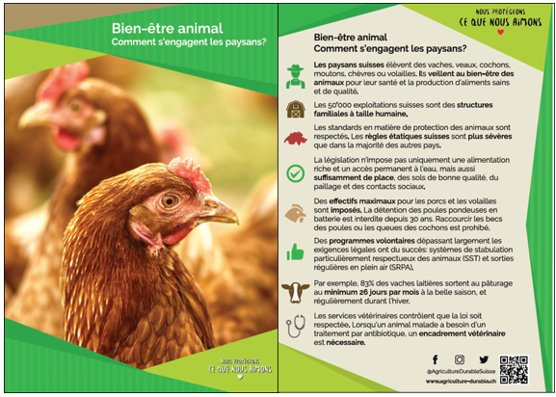

Nombre d’exemplaires :

Nombre d’exemplaires :

